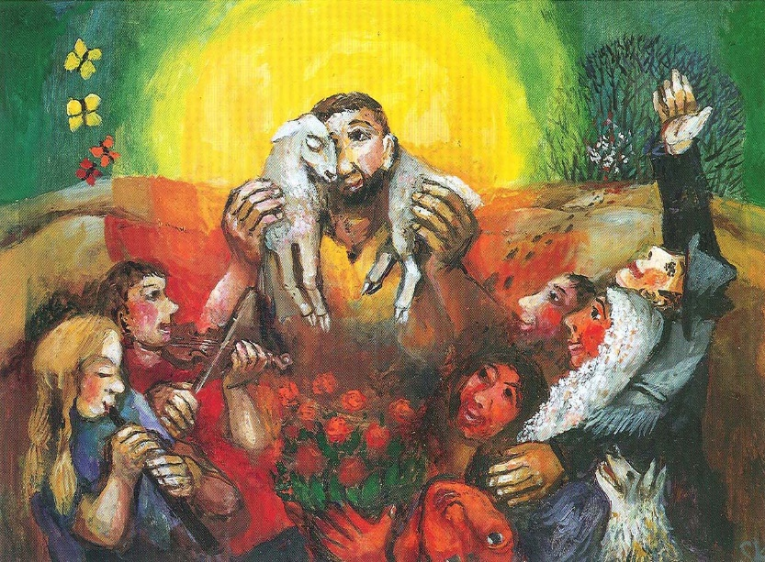
L i t u r g i e

Orde van dienst voor zondag 25 april 2021 in de protestantse Zionskerk te Oostkapelle.
4de zondag van Pasen: ‘Jubilate’ – ‘Jubelt en juicht’.
Liturgische kleur: wit.
Predikant ds. Ph.A. Beukenhorst, ouderling van dienst Sjoerd Blaas en organist Cocky Klaver.

DIENST VAN DE VOORBEREIDING
- Orgelspel vooraf: variaties over de Psalm van de zondag, Psalm 66
- Welkom en mededelingen door de ouderling
- Lied luisteren en thuis meezingen: Liedboek Psalm 66: strofen 1 en 7 – ‘Breek, aarde, uit in jubelzangen’
- Inleiding en Liturgische opening
- Lied luisteren en thuis meezingen: Liedboek 273: strofen 1, 2, 3, 4 en 5 – “Loof God, die zegent al wat leeft”
- Voor de kinderen
- Lied luisteren en thuis meezingen: ‘Jezus is de goede herder’ – Elly & Rikkert

DIENST VAN HET WOORD
- Gebed bij de opening van de Bijbel
- Bijbellezingen: Genesis 6, 1 /m 4 en Johannes 10, 11 t/m 16
- Meditatief orgelspel vóór de preek: ‘De Heer is mijn Herder’
- Korte preek
Lied luisteren: ‘Neem mij aan zoals ik ben’ (Liedboek 833) – gezongen door Carmen Melissant

DIENST VAN GEBEDEN EN GAVEN
- Voorbeden – Stil gebed – Onze Vader (bid thuis mee)
- Collecte (rekeningnummers): 1. PG Oostkapelle (NL38 RABO 0375 5191 57); 2. Binnenlands Diaconaat PKN (via de Diaconie: NL45 RBRB 0845 0168 57).
- Lied luisteren en thuis meezingen: Liedboek 426: strofe 2 – “God zal je hoeden”
- Slotwoord – Heenzending en Zegen
- Thuis meezingen met het orgel: ‘Wilhelmus’ coupletten 1 en 6
- Uitbundig uitleidend orgelspel: variaties over het ‘Wilhelmus’ (Arjen Sleurink)

